設班緣起
本鄉位處離島教育頗不便，特殊教育更顯困難，本鄉目前特殊教育在小學階段，白沙國小設有啟智班，為解決家長及特殊學生國中教育之需求，使特殊學生能順利就學完成義務教育。
本校於八十三年為因應國小啟智班畢業生，能順利就讀本校，由前校長許清和及輔導室洪明慶主任，規劃設班事宜並於五月提出設班申請，經教育局審查通過，於八十三學年度奉准設班。
設班期間各項軟硬體設施，及各項文書業務及學生訪視、在縣府補助及洪主任和輔導室同仁及各處協助之下，順利完成設班及招生。
但因近年學生人數減少，因此於九十四學年起暫停特教班業務，轉由明正國中以巡迴輔導方式，提供特教服務，九十六學年起成立巡迴輔導班，但對於特教服務猶感不足，因此在家長的期望及為學生服務的冀盼下，於今年提出再由巡迴輔導班轉型為自足式特教班，以期能爲學生提供更多服務。

本校現有特教設備、場地
一、軟硬體設備一欄表
項 目 | 數 量 | 備 註
特教班教室 | 2間
園藝實作場地 | 1
圖書教材 | 一 批
電視 | 1台
冰箱 | 1台
VCD | 1台
CD | 1台
DVD | 1台
圖書櫃 | 1個
體育器材 | 一 批
水耕器具設備 | 三座
專用職業訓練場地 | 二 | 烹飪教室  工藝教室
二、師資概況：本校現有巡迴輔導教師ㄧ名
（一）課程師資一欄表
職 稱 | 姓 名 | 學 歷 | 經 歷 | 備註
巡輔教師 | 鄭華陽 | 彰師大特教系 | 特教教師一年

（二）工作分工現況
(1) 輔導主任：依法定及奉校長指示規劃及推展啟智班事宜。
(2) 巡輔教師：執行特教行政業務及有關教學活動。

三、經費來源及運用：
(一) 政府專款補助：每學年補助經常費

課程實施計劃
本校特教班教育以生活教育為主，職業生活教育為輔，期望學生在教師指導下能自理生活所需，將來回歸社會能適應社會生活。
目前依特殊教育國民教育階段智能障礙課程綱要實施如下：

(一) 社會適應目標：
(1) 培養適切的社交技能，增進良好的人際互動關係。
(2) 認識社區環境與資源，瞭解自然、人文、史地的基本常識。
(3) 熟悉使用社區設施，增進參與社區活動的能力。
(4) 培養關懷生活環境及愛鄉愛國的情操。
(5) 培養明辨是非、價值判斷、解決問題的能力及負責的行為與態度。
(二) 休閒教育目標：
(1) 培養學生休閒知能，善用休閒時間，豐富生活內涵。
(2) 輔導學生瞭解其性向與興趣，並促進其個性與群性的平衡發展。
(3) 輔導學生從事適合其體能、興趣的活動，以增進身心均衡發展。
(4) 陶冶生活情趣，培養審美及創造能力，以成為快樂活潑、奮發進取的
國民。
(三) 實用語文：
(1) 聽
1. 聽辨自然界及日常生活中各種聲音所代表的意義。
- 表現適當的傾聽態度，並做適當反應。
- 理解日常生活中常用語彙、句型，並能服從指令等。
(2) 說
- 能以適當的肢體語言、溝通圖卡、語言溝通輔助器或口語表達需求、思想及情意，以達相互溝通的目的。
2.增進功能性的語彙能力。
3.表現適當的社交溝通能力，以增進人際互動。
4.表現適當的溝通態度，並對自己所發表的語言、內容負責。
(3) 讀
1.認識社區中常用圖形、符號、標誌及文字。
2.具備閱讀日常生活中常用語彙及短文能力，擴充生活經驗，培養思考
能力。
3.理解他人的肢體語言，做適切的判斷，並合理的表達及反應。
4.培養閱讀、欣賞課外讀物的興趣及習慣。
(4) 寫作
1.具備正確的握筆姿勢及運算方法，並養成整潔的寫作習慣。
2.書寫文字，並正確表達個人思想與需求。
3.培養基本電腦操作能力，應用於日常生活中語文資訊的傳達。
（四）實用數學目標：
(1) 使學生獲得生活所需的基本組型、數、量、圖形、空間的概念。
(2) 具備四則運算與使用計算工具能力，並應用於日常生活。
(3) 培養實用的長度、重量、容量、面積、體積、速度、角度等實測能力。
(4) 會使用錢幣及估計價格，並具備生活中的消費技能。
(5) 培養辨認及運用時間、時段、日曆、月曆等能力。
（五）生活教育目標：
(1) 訓練感官知覺與動作的統整發展、增進概念形成和知能應用。
(2) 發展粗大及精細動作技能、以奠定各項學習的根基。
(3) 培養健康的知識、技能與態度，養成良好的生活習慣，奠定身心健康的
基礎。
(4) 實踐生活規範，建立正確倫理觀念，營造和諧快樂的生活。
(5) 認識生活環境中的危險情境，培養自我安全與維護的能力。
（六）職業生活目標：
(1) 瞭解個人、能力興趣與性向。
(2) 學得正確、實用的工作知識。
(3) 建立體力、整理、生產及服務等職類工作的基本技能。
(4) 養成負責、合作的工作態度。
(5) 養成適應工作環境的能力。
(6) 能適應環境的變遷，做好個人生涯發展規劃。

現有場地及預期發展計畫
一、學生職業教育園藝場（作物栽植、水耕、花木種植）
本校現有植物栽培園區，提供學生職業教育上課、實作場地。
二、實施融合教育
使特殊學生回歸主流，與普通班學生共同學習及良好人際關係互動，針對學
習較佳學生規劃融合教育，協助其學習及培養人際互動之能力。
三、辦理特教學生慶生會
為使學生及家長能感受學校教師對學生之關懷及照顧，定期為特教學生舉辦
慶生活動，邀請家長及學校教師共同參與此項活動。
四、實施戶外生態教學
為使學生能適應社會生活，讓學生對所處日常環境有所認識。結合本鄉相關
機關及社區、實施戶外生態教學期盼學生能對所處環境有所認識。
五、實施學生義工服務特教學生：
為提供特教學生與普通學生人際互動，及對特教學生關懷、照顧，遴選
普通班熱心同學擔任義工，指導及服務特教學生。

特教班教學方向
一、 學生學習生活化：注重學生生活經驗之學習，以增加學生生活適應能力，使其適應未來社會生活，自理自己生活，養成獨立精神。
二、 教學及教材多元化：選擇適合學生經驗之教材，注重學生生活經驗之教學使學生能從生活中學習自己應變生活之能力。

特教班班教學目標
一、近程目標：加強學校生活之適應，及基本科目學習，生活技能之訓練 。
二、中程目標：加強學生處所周邊環境之適應能力及鄉內機關功能之了解能力。
三、遠程目標：培養學生適應未來社會各項基本能力，使能自己獨立過正常生活。

特教班推行重點
一、加強IEP教學之實施，以因應特殊學生個別學習之需求。
二、加強學生生活技能之訓練，以滿足學生日常生活之所需
三、加強學生生活良好習慣，以培養學生維護自己身體健康
四、加強鄉土教學使學生對鄉土有所了解
五、加強親職教育，結合家庭和學校之溝通共同協助學習

特教班教室配置圖（一）
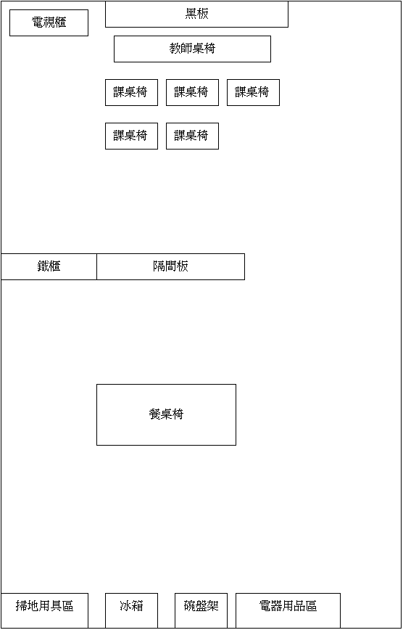
特教班教室配置圖（二）
